# **Oblikovanje Web Stranica - Opis projekta**

* Naziv projekta: StepByStep WEB Site
* URL projekta: http://www.stepbystep.hr/
* Kratki opis projekta (1 rečenica): WEB stranica s opisom plesnog studia, galerijom slika, kontakt podacima i detaljnima o vrstama plesova i koreografima i voditeljima
* Screenshoots:
* 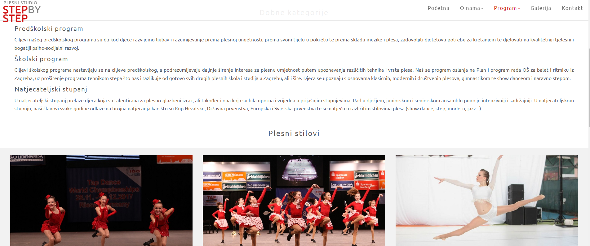
* Klijentske tehnologije/tehnike: HTML, CSS, JavaScript
* Korištena tehnika za razmještaj elemenata na stranici div+css, bs containeri, col, row
* Serverske tehnologije/tehnike (ASP, PHP, …):
* Postupak stavljanja na Web: upload na Terrakom web hosting
* Formati slika: .jpg
* AJAX:
* Pretraživanje:
* Ponašanje u preglednicima/rezolucijama: OK
* W3C validator:
* Najzanimljiviji dijelovi koda (Code highlights):
* Ostalo: